AVALIAÇÃO DE DADOS PLUVIOMÉTRICOS OBTIDOS PELO SENSOR TRMM E ESTAÇÕES PLUVIOMÉTRICAS NO ESTADO DE GOIÁS PARA O ANO DE 2012

Lidiane Batista de Morais⁽¹⁾; Nilson Clementino Ferreira⁽²⁾

⁽¹⁾Estudante, Escola de Engenharia Civil, Programa de Pesquisa e Pós-Graduação em Engenharia do Meio Ambiente, Universidade Federal de Goiás, Praça Universitária s/n – Setor Universitário – Goiânia-Goiás, Brasil, CEP-74605-220,lidianemorais01@gmail.com. (062)8563-7903.
⁽²⁾Professor, Escola de Engenharia Civil, Programa de Pesquisa e Pós-Graduação em Engenharia do Meio Ambiente, Universidade Federal de Goiás, Praça Universitária s/n – Setor Universitário Goiânia-Goiás, Brasil, CEP-74605-220, nclferreira@gmail.com. (062) 3209-6084 ramal. 207.

RESUMO – Em países desenvolvidos é comum o uso de estimativas de precipitação utilizando ferramentas como o Sensoriamento Remoto, mas em países menos evoluídos técnica e financeiramente, como o Brasil, este uso ainda é restrito. A área de estudo se concentra na região centro-oeste do país, que possuí uma restrita rede de estações pluviométricas. O estado de Goiás possui uma área ampla, a rede de estações pluviométricas disponível é distribuída irregularmente e possui distanciamentos, produzindo apenas dados pontuais o que pode causar a utilização de informações inadequadas da região, comprometendo o gerenciamento das águas pluviais em áreas urbanas e rurais. Com o advento da tecnologia, os dados do satélite Tropical Rainfall Measuring Mission – (TRMM) veio proporcionar mais coerência em relação aos dados pluviométricos, pois trata-se de uma cobertura global, eliminando os efeitos dos dados antes pontuais. Este trabalho tem por objetivo principal comparar os dados de precipitação provenientes do satélite TRMM (algoritmo 3B42), e dados pluviométricos medidos em campo (estações pluviométricas), no intervalo temporal do ano de 2012. Os resultados deste estudo mostraram que 50,83% dos valores TRMM são compatíveis com as estações pluviométricas, sendo a compatibilidade ainda maior no período seco, chegando a 74,42%. Com os resultados obtidos, chegou-se à conclusão que para o ano de 2012 ocorreu uma boa similaridade dos dados TRMM em relação a estações pluviométricas.

Palavras-chave: Geoprocessamento. TRMM. Estações Pluviométricas. Goiás.

Introdução
Atualmente, os novos sensores orbitais permitem a observação da superfície terrestre nas mais diversas escalas temporais, espaciais e espectrais, fornecendo fontes de dados confiáveis e frequentes sobre a paisagem. Huffman et al. (1997), relatam que é crucial se conhecer a distribuição temporal e espacial da precipitação mundial, pois só assim é possível modelar e prever o tempo e as mudanças climáticas. O sensoriamento remoto possibilita a obtenção de informações com boa cobertura espacial e temporal, apesar dos seus elevados custos iniciais, sendo uma alternativa viável e muito interessante para estimativas de precipitação, adequada à realidade de regiões extensas e de difícil acesso. (MASSAGLI, VICTORIA e ANDRADE, 2011; GUIMARÃES et al., 2000).
A plataforma TRMM (Tropical Rainfall Measuring Mission) foi lançada pelos Estados Unidos e Japão no ano de 1997, com objetivo de monitorar as diversas precipitações nas regiões tropicais e subtropicais. Estes satélites tem órbita oblíqua não-heliossíncrona de baixa inclinação e altitude, assim a órbita baixa (antes 350 km, e depois aproximadamente 403 km) permite que o período de translação seja rápido (91 minutos) obtendo alta resolução temporal (NOBREGA, SOUZA e GALVINCIO, 2008).
Neste trabalho objetivou-se avaliar os dados do satélite TRMM, disponibilizado pela National Aeronautics and Space Administration (NASA), em relação aos dados obtidos em pluviômetros disponibilizados pela Agência Nacional das Aguas (ANA), com o objetivo principal de avaliar o comportamento pluviométrico no município, e assim poder subsidiar a gestão de recursos hídricos no estado de Goiás.

Material e Métodos
Para execução do trabalho, inicialmente foi definida a área de estudo (Figura 1) e então organizada uma base de dados para o estudo. Primeiramente foram adquiridas as imagens TRMM que são disponibilizadas por meio da internet pela NASA. As bases de dados também constituíram dados oriundos das estações pluviométricas, que foram obtidas por meio da Rede Hidrometeorológica Nacional da ANA, sendo o período de dados analisados o ano de 2012.

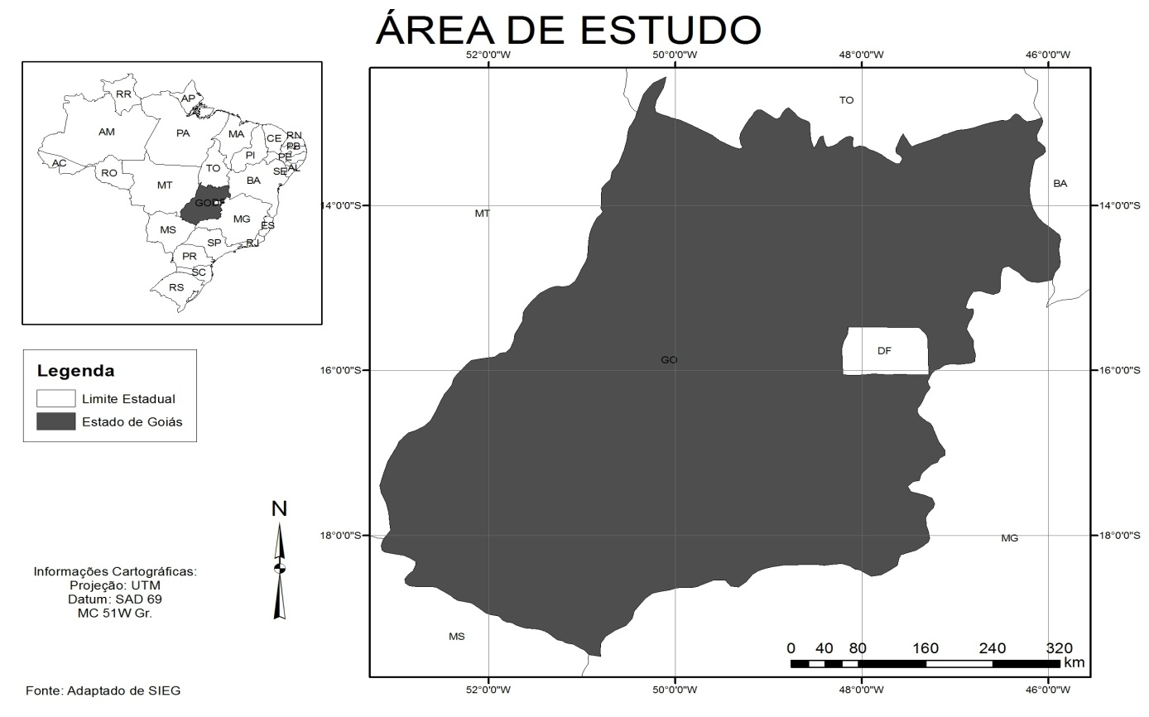
Figura 1 - Localização da Área de Estudo. Fonte: SIEG

Foram utilizados os dados TRMM, produzidos a partir do algoritmo 3B42, obtidos no endereço: <http://disc.sci.gsfc.nasa.gov/data/datapool/TRMM_DP/>, onde estão armazenados no formato de dados hierárquico(.HDF), juntamente com os respectivos metadados.
Posteriormente foi realizado o pré-processamento das imagens TRMM, que consistiu no recorte considerando os limites geográficos do estado de Goiás. Os dados pré-processados foram então armazenados em formato Tagged Image File Format (.TIFF), sendo selecionados dados de estimativa de um ano de observações diárias, de janeiro a dezembro de 2012, totalizando cerca de 365 imagens, que foram processadas por meio do software ArcGIS.
Os dados diários de precipitação de pluviômetros foram obtidos a partir do banco de dados da Agência Nacional de Águas (ANA) – Hidroweb, por meio do acesso ao endereço: <http://hidroweb.ana.gov.br/>. Esses dados estão disponíveis numa série histórica, cada estação apresentando um período de funcionamento diferente, tornando necessário organizar os arquivos individualmente para todas as estações, totalizando 153 estações pluviométricas distribuídas no estado Goiás e o entorno, que são representadas na figura 2.

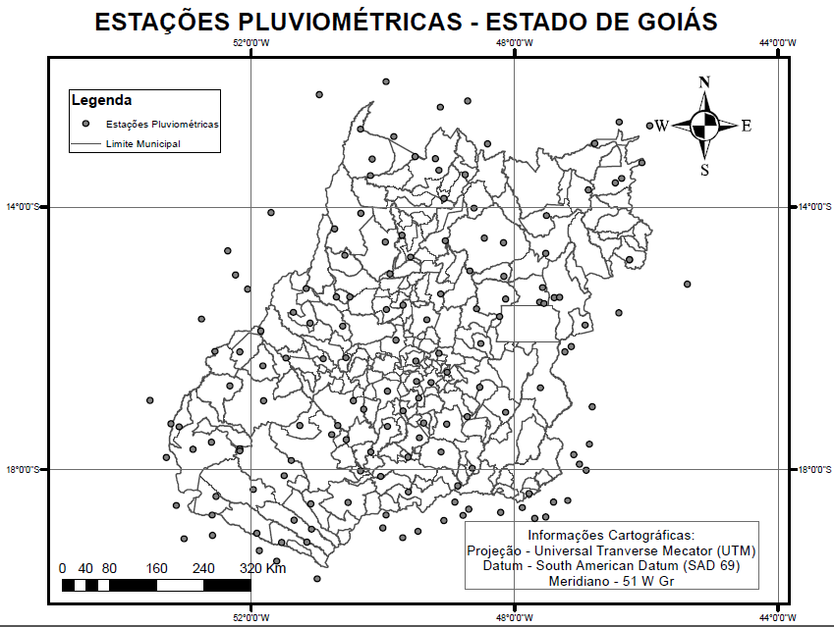
Figura 2 - Estações pluviométricas no estado de Goiás. Fonte: Autora

Posteriormente foram obtidos os mapas temáticos em quatro classes distintas, definidas manualmente, variando da cor cinza claro para os locais com pouca precipitação ao cinza escuro, para os locais com maior precipitação. A partir dos dados destas imagens e das estações pluviométricas, foram obtidas informações estatísticas básicas (média) para todo o Estado, para cada um dos doze meses do ano de 2012. Finalmente, foram realizadas comparações entre os dados estatísticos TRMM e dados pluviométricos das estações pluviométricas (ano 2012).

Resultados e Discussão
Conforme citado, a disponibilização de dados da NASA e ANA permitiram uma análise exploratória de todo estado de Goiás. Com os dados das imagens TRMM, foram gerados os mapas temáticos ilustrados na figura 3, que apresentam, para cada mês do ano de 2012, os locais de alta ocorrência pluviométrica na cor cinza escuro e, no outro extremo, os locais de baixa ocorrência pluviométrica em cor cinza claro. Os valores pluviométricos são dados pela média pluviométrica mensal dos dados. As imagens TRMM extrapolaram em 40 quilômetros o limite municipal, para não ocorrer de ficar alguma área do estado sem abrangência.

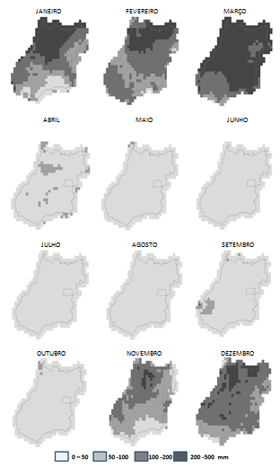
Figura 3 – Mapas temáticos Pluviométricos TRMM para Goiás, ano de 2012. Fonte: Autora

O cálculo do valor médio da precipitação para cada mês, registrado pelo TRMM, quando comparado com os valores das estações pluviométricas, apresenta um comportamento semelhante, conforme se pode observar na tabela 1. Se for considerado os valores médios de precipitação observados pelo sensor TRMM (), observa-se que em 6 meses, nos períodos secos, de maio a outubro, os valores TRMM corresponderam aos valores das estações pluviométricas. Por meio de análise de regressão linear, foi possível quantificar o grau de correlação entre os dados TRMM e as estações pluviométricas no ano de 2012.

Tabela 1 – Dados das Estações Pluviométricas e dados TRMM.
 | JAN | FEV | MAR | ABR | MAI | JUN | JUL | AGO | SET | OUT | NOV | DEZ
TRMM (mm)
 | 172,994 | 143,053 | 271,175 | 30,097 | 5,417 | 0,118 | 0,174 | 0,074 | 11,650 | 8,857 | 89,540 | 139,905
Estações Pluviométricas (mm)
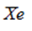 | 314,392 | 218,815 | 131,929 | 66,759 | 37,673 | 29,790 | 1,934 | 0,000 | 33,942 | 59,351 | 264,022 | 265,876

Os dados também foram comparados graficamente, conforme ilustrado na figura 4. Pode-se observar que em Goiás há um período bastante úmido, que vai de outubro até abril, e um período bastante seco, que vai de maio até setembro. Esse comportamento climático é descrito pelas estações pluviométricas (dados terrestres) e também pelos dados TRMM de 2012 (dados orbitais).

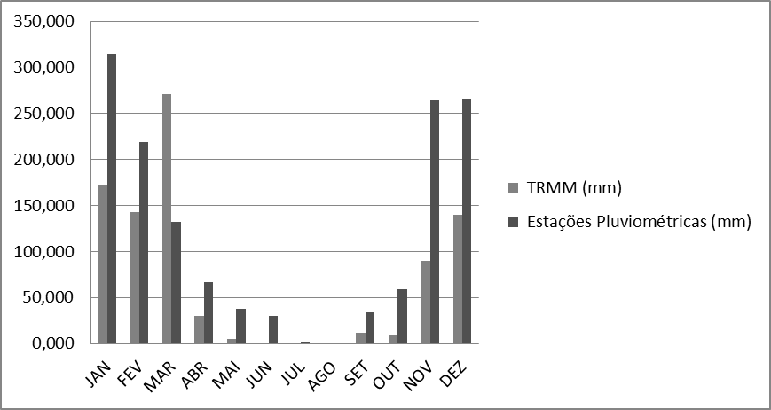

Figura 4– Comparação entre Estações pluviométricas e imagens TRMM.

Observa-se na figura 5 uma correlação positiva e linear, com o intercepto próximo de 0. O valor do coeficiente de determinação R² é outro fator considerável, pois explicita a porcentagem da variação (50,83%) da variável dependente (precipitação média observada pelo sensor TRMM nos meses de 2012) explicada pela variável independente (estações pluviométricas nos meses de 2012).

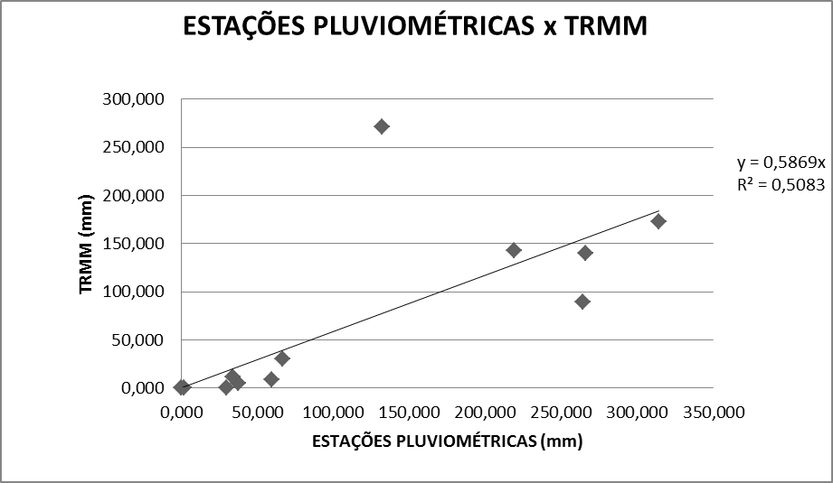
Figura 5 – Gráfico de dispersão

Conclusões
Neste estudo foi utilizada técnica de comparação na área de estatística, observando dados pluviométricos de estações pluviométricas e imagens TRMM, no ano de 2012. Os resultados referentes ao estudo deste trabalho mostraram que 50,83% dos dados TRMM são compatíveis com as estações pluviométricas, conforme verificado no gráfico de dispersão (figura 5). De acordo com SEPLAN (2012) o estado de Goiás possui duas estações climáticas, que são bem definidas: uma com altos índices pluviométricos (outubro a abril) e outra com baixos índices (maio a setembro). Comprova-se pelas imagens e gráfico uma maior variação entre os dados nos meses de janeiro, fevereiro e março, e em novembro e dezembro, respectivamente no período chuvoso. No ano de 2012 a estação seca compreendeu os meses de abril a setembro e a comparação dos dados teve uma compatibilidade de 74,42%, por análise de regressão linear. Com estes dados chega-se à conclusão que para o ano de 2012 os resultados demonstraram boa compatibilidade dos dados TRMM, ainda mais no período da seca. É importante ressaltar que existem vários estudos sendo realizados para verificar se os dados TRMM em relação às estações pluviométricas são compatíveis, verificando se existem ou não compatibilidades ou possibilidades de calibração destes dados, alguns destes estudos se destacam como Fisch, Vendrame e Hanaoka (2007) e Silva, Freitas e Gielow (2011), fizeram estudos experimentais durante o projeto Large Scale Biosphere-Atmosphere Experiment in Amazonia (LBA). Este projeto científico tratou da produção de conhecimentos sobre a Amazônia e dos impactos dos desmatamentos tanto do ponto de vista regional como do ponto de vista global. Realizado no ano de 1999, os estudos concluíram que as precipitações observadas com os sensores orbitais estavam coerentes com os dados dos pluviômetros.

Referências Bibliográficas

AGÊNCIA NACIONAL DE ÁGUAS (Brasil) (ANA). HidroWeb: sistemas de informações hidrológicas. Disponível em <http://hidroweb.ana.gov.br/HidroWeb>. Acesso: 16 Jul 2013.

FISCH, G.; VENDRAME, I. F.; HANAOKA, P. C. M.(2007) Variabilidade Espacial da Chuva Durante o experimento LBA / TRMM 1999 na Amazônia. Acta Amaz [online]. vol.37, n.4, pp 583-590. ISSN 0044-5967. Disponível em < http://dx.doi.org/10.1590/S0044-59672007000400013> Acesso: 20 Mar, 2013.

GUIMARÃES, M; DORADO, A.J.; COUTINHO, A.C.(2000) Utilização de dados TM-Landsat para o mapeamento e monitoramento da cobertura vegetal. In: GISBRASIL 2000: SHOW DE GEOTECNOLOGIAS, 6., A ERA DA INFORMAÇÃO GEOGRÁFICA, 2000, Salvador. Anais em CD-ROM. Curitiba: Fator GIS, 2000. 8p.

HUFFMAN, G. J.; ADLER R.F.; ARKIN P.; CHANG A.; FERRARO R.; GRUBER A.; JANOWIAK J.; MCNAB A.; RUDOLF B.; SCHNEIDER U.; (1997) The Global Precipitation Climatology Project (GPCP) Combined Precipitation Dataset. Bulletin of the American Meteorological Society Vol. 78, No. 1, January 1997.p.5-20. Disponível em <http://libgen.org/scimag5/10.1175/1520-0477%25281997%2529078%253C0005%253ATGPCPG%253E2.0.CO%253B2.pdf> Acesso: 20 Jul, 2013.

MASSAGLI,G.O.; VICTORIA, D.C.;ANDRADE,R.G.(2011) Comparação entre a precipitação medida em estações pluviométricas e estimada pelo satélite TRMM, 5º Congresso Interinstitucional de Iniciação Científica - CIIC 2011 9 a 11 de agosto de 2011 – Campinas, SP. Disponível em <http://www.cnpm.embrapa.br/5ciic/anais/Artigos/RE11507.pdf>, Acesso: 04 Jul 2011.

NASA (2013), Projeto TRMM, Disponível em http://mirador.gsfc.nasa.gov/cgi-bin/mirador/presentNavigation.pl?tree=project&project=TRMM&CGISESSID=6c374cd5c104b6111ebce1a9bcb44274. Acesso: 01 Fev 2013.

NOBREGA,R.S; SOUZA, E.P.; GALVINCIO, J.D. (2008) Analise da estimativa de precipitação do TRMM em uma sub-bacia da Amazônia ocidental. Revista de Geografia. Recife: UFPE – DCG/NAPA, v. 25, no 1, jan/abr. 2008. Disponível em <http://www.ufpe.br/revistageografia/index.php/revista/article/viewFile/184/78>, Acesso: 10 Ago, 2012.

SEPLAN, Secretaria de Planejamento (2012). Estado de Goiás no Contexto Nacional. Disponível em< http://www.seplan.go.gov.br/sepin/pub/serieEB/Port/1trimestre2012/01-tab04.htm>. Acesso: 04 jul, 2012.

SIEG, Sistema Estadual de Estatística e de Informações Geográficas de Goiás (2012). Download, Disponível em<http://www.sieg.go.gov.br/>. Acesso: 04 jul, 2012.

SILVA, C. M. S. e;. Freitas, S. R. e Gielow, R. (2011) Ciclo Diário da precipitação estimada através de um radar banda S Pelo Algoritmo 3B42_V6 fazer Projeto TRMM Durante uma Estação chuvosa de 1999, Sudoeste da Amazônia. Rev. bras.meteorol. [online]. 2011, vol.26, n.1, pp 95-108. ISSN 0102-7786. Disponível em <http://dx.doi.org/10.1590/S0102-77862011000100009> Acesso: 10 Mar, 2013.

